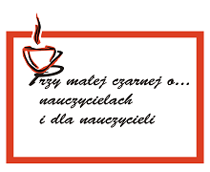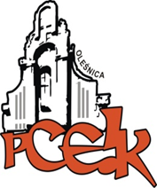

Powiatowe Centrum Edukacji i Kultury w Oleśnicy
Zaprasza
nauczycieli matematyki oraz nauczycieli zainteresowanych prezentowaną tematyką na spotkanie on-line pt.

„Przy małej czarnej o ... pięknej kreatywnej matematyce”
Termin zostanie ustalony po zebraniu odpowiedniej ilości osób
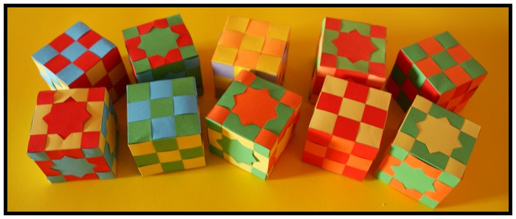

Uczestnicy spotkania:
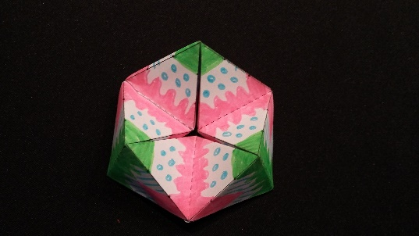
- przedyskutują, w jaki sposób zaciekawić uczniów i pobudzić ich kreatywność,
- wymienią się doświadczeniami zawodowymi,
- otrzymają gotowe szablony,
- stworzą zaplątany sześcian oraz flexagon.

Animatorka spotkania: Joanna Palińska
Informacje dotyczące Animatorek oraz idei spotkań nauczycieli zamieszczone są na stronie PCEiK w zakładce:
„Przy małej czarnej o… nauczycielach i dla nauczycieli”
Relacja ze spotkania będzie zamieszczana na stronie internetowej PCEiK w Oleśnicy
oraz w publikacji podsumowującej cały cykl (wydanej w czerwcu 2021 r.).
Zgłoszenie elektroniczne na adres e-mail: sekretariat@pceik.pl
Odpłatność:
- nauczyciele z placówek oświatowych prowadzonych przez Miasta i Gminy, które podpisały z PCEiK porozumienie dotyczące doskonalenia zawodowego nauczycieli na 2020 rok oraz z placówek prowadzonych przez Starostwo Powiatowe w Oleśnicy – bezpłatnie

- nauczyciele z placówek oświatowych prowadzonych przez Miasta i Gminy, które nie podpisały z PCEiK porozumienia dotyczącego doskonalenia zawodowego nauczycieli na 2020 rok, nauczyciele z placówek niepublicznych – 20 zł

